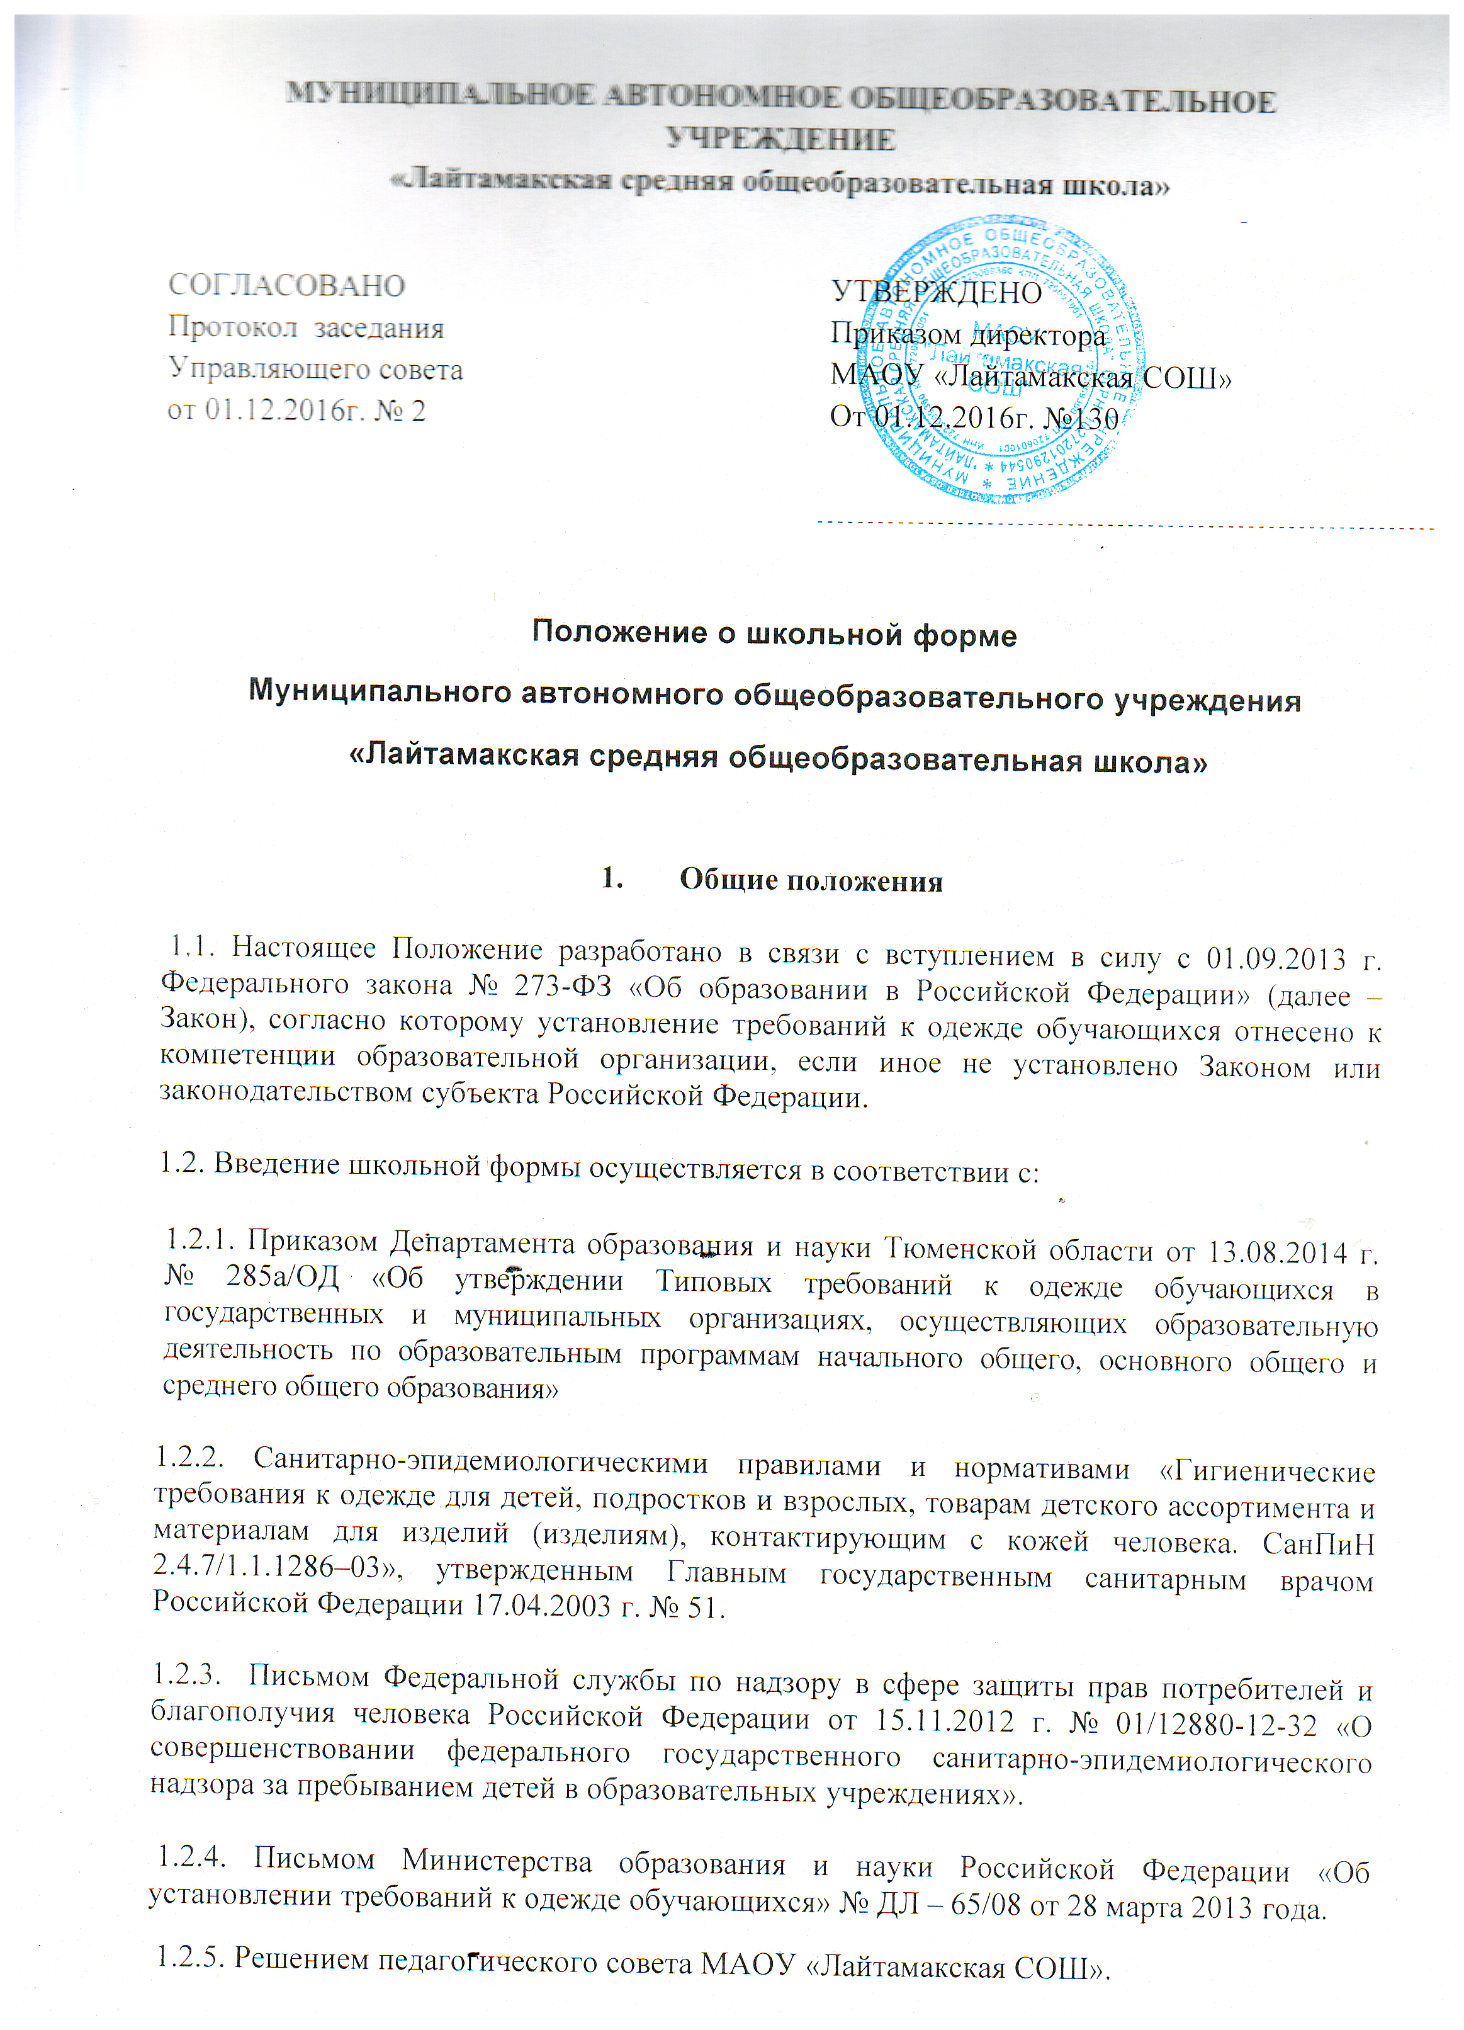
1.3. Настоящим Положением устанавливаются требования к комплекту школьной формы и порядок её ношения для обучающихся 1 – 11-х классов МАОУ «Лайтамакская СОШ».
2. Функции школьной формы

2.1.Единые требования к школьной форме обучающихся вводятся с целью:
- обеспечения обучающихся удобной и эстетичной одеждой;
- устранения признаков социального, имущественного и религиозного различия между обучающимися;
- предупреждения возникновения у обучающихся психологического дискомфорта перед сверстниками;
- укрепления общего имиджа образовательной организации, формирования школьной идентичности.
2.2. О необходимости введения школьной формы свидетельствует
следующее:
- строгий стиль одежды создает в школе деловую атмосферу, необходимую для занятий, дисциплинирует человека;
- школьная форма позволяет создать позитивный настрой, спокойное состояние, активизирует желание идти в школу;
- школьная форма помогает ребенку почувствовать себя учеником и членом определенного коллектива;
- школьная форма дает возможность учащемуся ощутить свою причастность именно к этой школе, развивает чувство корпоративной принадлежности;
- школьная форма позволяет значительно сэкономить бюджет родителей;
- школьная форма развивает эстетический вкус, культуру одежды.

3. Требования к школьной форме обучающихся.
3.1. В МАОУ«Лайтамакская СОШ» устанавливаются следующие виды одежды:
- повседневная школьная форма
- парадная школьная форма
- спортивная школьная форма

3.2. Цветовая гамма:
- для обучающихся 1 – 4 классов: ткани черных и серых оттенков.
- для обучающихся 5 – 11 классов: ткани черного и темно-серого оттенка.

3.3. Повседневная школьная форма обучающихся включает:

Для мальчиков и юношей:
- классический костюм или
- брюки классического покроя,
- может быть: пиджак или жилет из ткани,
- однотонная сорочка или водолазка, сочетающейся цветовой гаммы,
- аксессуары (галстук, поясной ремень)

Для девочек и девушек:
- юбка или
- сарафан или
- брюки классического покроя,
- может быть: жилет или пиджак из ткани,
- непрозрачная блузка (без выреза) или водолазка, сочетающейся цветовой гаммы
- обувь устойчивая, с невысоким каблуком.

3.4. Парадная школьная форма используется обучающимися в дни проведения праздников и торжественных линеек:
- Для мальчиков и юношей парадная одежда состоит из повседневной школьной формы (брюки, пиджак или жилет из ткани, классические ботинки), дополненной белой рубашкой, галстуком.
- Для девочек и девушек парадная школьная одежда состоит из повседневной школьной формы (юбка или сарафан, жилет, классические туфли), дополненной белой блузкой.
3.5. Учащимся не рекомендуется являться в образовательное учреждение в одежде с надписями, блестками, глубоким декольте. Запрещено приходить в одежде с символикой и атрибутами организаций и объединений, запрещенных в РФ, а также в одежде религиозного характера.
3.6. Спортивная одежда включает спортивный костюм, футболку, спортивные шорты или спортивные брюки, кеды или кроссовки. Спортивная одежда должна соответствовать погоде и месту проведения физкультурных занятий. Спортивная одежда используется только на уроках физкультуры. Каждый класс вправе определить единую цветовую гамму футболки.

4. Требования к внешнему виду обучающихся.
4.1. Внешний вид обучающихся должен соответствовать общепринятым в обществе нормам делового стиля и носить светский характер.
4.2. Одежда учащихся должна соответствовать требованиям функционального назначения одежды, гигиенических показателей качества и требований к одежде в соответствии с санитарно-эпидемиологическими правилами и нормативами.
4.3. Все обучающиеся 1 - 11 классов должны иметь сменную обувь.

5. Права и обязанности родителей (законных представителей) обучающихся.

5.1. Родители (законные представители) обучающихся имеют право:
    - участвовать в выборе комплекта школьной формы;
    - высказывать свое мнение по вопросу установления единых требований к школьной одежде обучающихся;
    - приобретать комплект школьной формы (элементы) по имеющимся денежным возможностям до начала учебного года или в процессе;
5.2. Родители вновь прибывших учащихся имеют право не приобретать школьную форму согласно данному Положению
5.2. Родители (законные представители) обучающихся обязаны:
- контролировать внешний вид учащихся перед выходом в школу в соответствии с требованиями данного Положения.

6. Права и обязанности обучающихся.

6.1. Обучающиеся имеют право:
- выбирать школьную форму в соответствии с предложенными вариантами;
- самостоятельно подбирать рубашки, блузки, аксессуары, к школьному костюму в повседневной жизни не выходя за рамки данного Положения;
- выполнять все пункты данного положения.
6.2. Обучающийся обязан:
- носить повседневную школьную форму ежедневно;
- содержать форму в чистоте, относится к ней бережно;
- в дни проведения торжественных линеек, праздников надевать парадную форму;

7. Права и обязанности педагогического коллектива.
7.1. Педагогический коллектив имеет право участвовать в обсуждении и принятии вариантов школьной формы обучающихся.
7.2. Педагогический состав работников школы обязан показывать пример своим воспитанникам, выдерживать деловой стиль в своей повседневной одежде.
7.3. Классные руководители в течение учебного дня должны поставить в известность родителей о случае явки учащихся без школьной формы и нарушения данного положения.

8. Ответственность.
8.1. Данное положение является приложением к Уставу школы и подлежит обязательному исполнению всеми субъектами образовательного процесса.
8.2. Несоблюдение данного Положения является нарушением Устава школы и Правил внутреннего распорядка.
8.3. Педагогический совет школы, а также заместители директора по учебной и воспитательной работе осуществляют контроль выполнения данного Положения. Случаи возникновения конфликтных ситуаций, регулярное нарушение данного Положения, Устава школы обучающимися и их родителями (законными представителями) могут быть рассмотрены на заседании комиссии по урегулированию споров между участниками образовательных отношений.

